ТЕМАТСКА НЕДЕЉА
На нивоу стручног већа биологије, историје, географије и веронауке за тематску недељу одабрана је тема „Богатство различитости“. Предметни наставници су, свако са аспекта свог предмета, кроз различите активности приближили ученицима ову тему.
Наставници евангелистичке и православне веронауке организовали су за ученике од првог до осмог разреда обилазак цркава у Бољевцима упознајући их са сличностима и различитостима обе религије, културе и традиције.
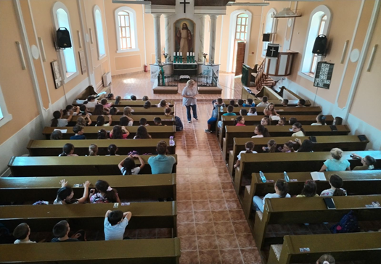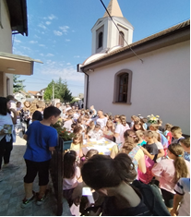

Ученици осмог разреда историјске секције имали су задатак да изаберу једну државу по својој жељи и да је упореде са нашом државом, које су то сличности, а које су разлике између нас и њих. Посебна пажња посвећена је историји, култури, традицији, гастрономији.
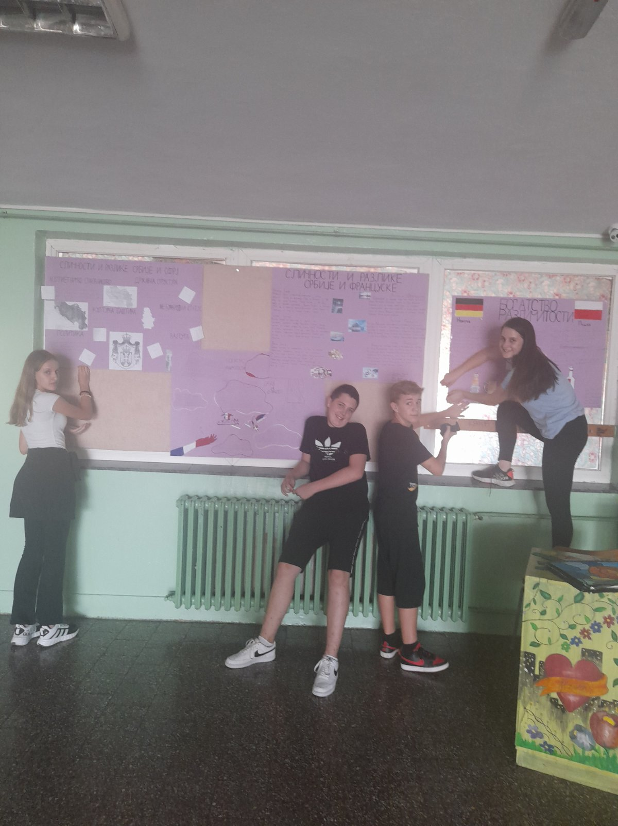
На часовима биологије кроз групни рад ученици су се бавили темом Богатства различитости. Различити ученици имају различите отиске прстију и различите особине, различито изгледају. Отисци који се налазе у једном кругу (средини цвета) припадају једном тиму. Свако од њих може да обави део посла који му лежи и у чему је добар. Пошто су у тиму (латице једног цвета), заједно су и допуњују се са својим способностима односно сарађују и испуњавају задатак у целини. Један без другог не могу. Тиме показују и саосећајност, „оно што не можеш ти, могу ја“. Само тако можемо да опстанемо, постигнемо свој циљ.
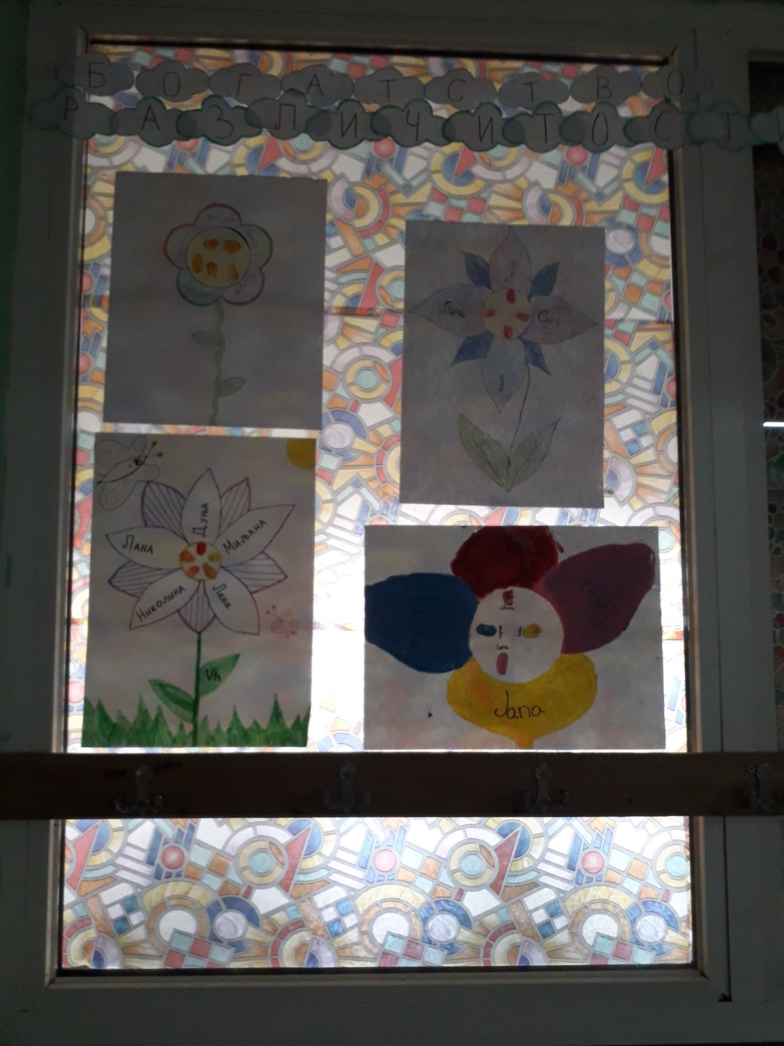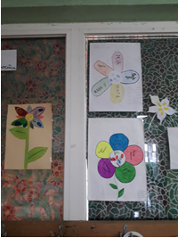

Различитим активностима на часовима географије од петог до осмог разреда научили смо да је различитост богатство и да смо сви деца једног света. Упознавали смо свет у свим његовим бојама кроз пејсаже, структуре Земље, групе народа, религије, заставе држава.
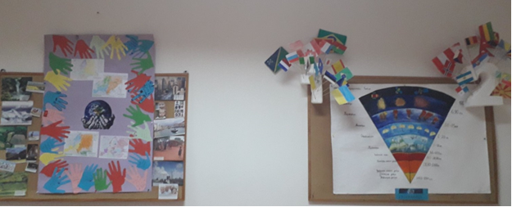
Тема „Богатство различитости“ одвела нас је и даље...„Када се многе руке сложе“ у холу школе изложени су радови ученика са циљем да се свим ученицима приближи значај толеранције и поштовања различитости али и развија свест припадности и заједништва јер „Сви смо деца једног света“.

